Diocesi di S. Benedetto del Tronto – Ripatransone - Montalto
Il Cammino sinodale diocesano

PREGHIERA INIZIALE INCONTRO SINDOLE
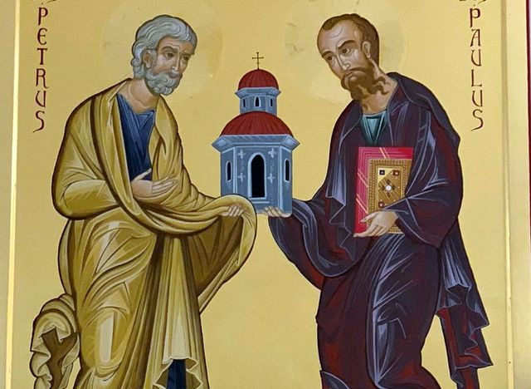

ADSUMUS SANCTE SPIRITUS
Siamo qui dinanzi a te, Spirito Santo:
siamo tutti riuniti nel tuo nome.
Vieni a noi, assistici,
scendi nei nostri cuori.
Insegnaci tu ciò che dobbiamo fare,
mostraci tu il cammino da seguire tutti insieme.
Non permettere che da noi peccatori sia lesa
la giustizia,non ci faccia sviare l’ignoranza,
non ci renda parziali l’umana simpatia,
perché siamo una sola cosa in te
e in nulla ci discostiamo dalla verità.
Lo chiediamo a Te,
che agisci in tutti i tempi e in tutti i luoghi,
in comunione con il Padre e con il Figlio,
per tutti i secoli dei secoli. Amen

ASCOLTO DELLA PAROLA DI DIO
(Luca 24, 13-19.27-29 o altro brano)
Ascoltiamo la Parola di Dio: Dal Vangelo secondo Luca
Ed ecco in quello stesso giorno due di loro erano in cammino per un villaggio distante circa sette miglia da Gerusalemme, di nome Emmaus, e conversavano di tutto quello che era accaduto. Mentre discorrevano e discutevano insieme, Gesù in persona si accostò e camminava con loro. Ma i loro occhi erano incapaci di riconoscerlo. Ed egli disse loro: «Che sono questi discorsi che state facendo fra voi durante il cammino?». Si fermarono, col volto triste; uno di loro, di nome Clèopa, gli disse: «Tu solo sei così forestiero in Gerusalemme da non sapere ciò che vi è accaduto in questi giorni?». Domandò: «Che cosa?». Gli risposero: «Tutto ciò che riguarda Gesù Nazareno, che fu profeta potente in opere e in parole, davanti a Dio e a tutto il popolo». E cominciando da Mosè e da tutti i profeti spiegò loro in tutte le Scritture ciò che si riferiva a lui. Quando furono vicini al villaggio dove erano diretti, egli fece come se dovesse andare più lontano. Ma essi insistettero: «Resta con noi perché si fa sera e il giorno gia volge al declino». Egli entrò per rimanere con loro.
Sostiamo qualche minuto in silenzio, chiedendo al Signore che questa Parola guidi il nostro incontro e chiedendoci come essa illumina il nostro ascolto reciproco.

PREGHIERA FINALE

Alla fine di questo incontro, o Spirito Santo,
sentiamo di dirti il nostro “grazie” perché,
attraverso l’ascolto fraterno, il dialogo franco, la partecipazione di tutti,
ci hai aiutati ad essere “Chiesa”, comunità animata dallo Spirito del Cristo Risorto.
Fa’ che lo “stile sinodale” penetri sempre più nelle nostre parrocchie,
nelle comunità religiose, nelle famiglie, nelle scuole, nel tessuto sociale,
affinché l’ascolto attento dell’altro ci faccia crescere nella comunione
e renda più missionarie le nostre comunità.
Dona saggezza al Papa e ai Vescovi perché, insieme a tutto il Popolo di Dio,
traccino sentieri ecclesiali per continuare il viaggio,
uniti tra di noi e compagni di strada di tutta l’umanità,
per giungere con il Tuo aiuto nel cuore della Trinità,
verso cui ogni cosa converge e in cui ritroviamo la Luce
che illumina e dà senso al nostro cammino.
Amen

Ave, o Maria, piena di grazia,
il Signore è con te.
Tu sei benedetta fra le donne
e benedetto è il frutto del tuo seno, Gesù.
Santa Maria, Madre di Dio,
prega per noi peccatori,
adesso e nell'ora della nostra morte.Amen.

